2007
муниципальное бюджетное общеобразовательное
учреждение города Новосибирска
«Гимназия №14 «Университетская»

Совершенствование
летательных аппаратов

Автор:
Носов Алексей Михайлович,
ученик 7 «А» класса
Руководитель:
Носов Михаил Николаевич

г. Новосибирск
2016 год

Оглавление
Аннотация 3
Введение 4
1. Основное содержание 6
Выводы и практические рекомендации 10
Заключение 11
Литература: 12
Приложения 13

Аннотация
Данный проект содержит в себе две темы: Управление полётом с помощью разницы тяги нескольких двигателей и использование винта с «законцовками». Описанные в проекте новшества и рекомендации являются новаторскими. Также проект содержит в себе наглядные материалы: изображения и чертежи.

Введение
Как часто мы смотрим на небо?
Когда смотрим на солнце, когда собирается дождь, когда появляется радуга после летнего дождя… Но, явно, каждый мальчишка чаще всего поднимал голову на звук самолета, парящего в воздухе и оставляющего легкий белый след в виде бесконечной ленты.
Мечта стать изобретателем в самолетостроении появилась давно. Но в раннем детстве эта мечта воплощалась только в игре с самолетиками и конструктором.
Сейчас появилась возможность начать реализовывать свои идеи: подрос и получил новые знания в области различных технологий, т.к. обучаюсь в инженерном классе.
Возможность участия в III Всероссийской конференции «Юные техники и изобретатели» позволила разработать проект, идея которого заключается в том, чтобы совершить попытку придумать, проверить и воплотить в практику новые конструктивные решения в авиастроении, с целью усовершенствования самолётов и других летательных аппаратов.
Цель проекта: найти пути усовершенствования существующих и дать концепт новым летательным аппаратам
Задача: рассмотреть новый способ управления самолетом, осуществляемый с помощью разницы тяги нескольких двигателей и выявить преимущества винта с «законцовками».
Конечный продукт: представить свои результаты в виде презентации
Актуальность:
Представленный проект является актуальным, так как во всякое время авиаконструкторы стремились создать самолёт с наилучшими летными качествами, а именно скоростями и маневренностью. В проекте представлена идея новой работы парных двигателей, которая позволит сделать еще один шаг в развитии авиации.
Также в наше время активно используются винтовые летательные аппараты, экономичность которых может быть повышена за счет усовершенствования винтов. Вариант удешевления эксплуатации, которых описан в данном проекте.
Цель работы и ее значение:
Целью данного проекта является усовершенствование летательных аппаратов в настоящем времени и выявление необходимых изменений в конструкции самолета для дальнейшего развития авиации с применением этих новшеств. Масштаб значения проекта может охватить множество сфер и областей авиации, в том числе, и экономическую.

Основное содержание
Управление полётом с помощью разницы тяги нескольких двигателей.
В мире есть огромное количество различных самолётов с уже имеющимися парными – симметричными двигателями, которые всегда работают синхронно. А ведь в не синхронной работе сокрыт большой потенциал развития авиации.
Управляемый вектор тяги, это хорошо, но почему парные двигатели всех типов используют синхронно? Известно, что при повороте самолёт делает крен и кратковременно либо постоянно ставит руль высоты в положение для подъёма, но из-за наклона летит не вверх, а в бок, а так же помогает рулём поворота на хвосте.
А теперь о том, как можно по-другому. Например, при повороте самолёта влево мы, вместо всех выше упомянутых манипуляций, просто увеличим тягу правого двигателя, уменьшив тягу левого. Таким образом, уменьшается радиус и увеличивается скорость разворота. Я понимаю, что при таком манёвре увеличится центробежная сила, так как разворот производится в горизонтальной плоскости, по этому, использование такого метода разворота будет отличаться от обычного манёвра. Вероятно, применение управляемой тяги раздельно левого и правого двигателей какое-то время будет ограничено на пассажирских самолётах, однако это может быть применено на иных типах самолётов (военных, учебных, беспилотных). Ведь если двигатели смогут работать по-разному, то пилотажные возможности возрастут, и возможно в арсенале реактивных самолётов появятся новые фигуры высшего пилотажа. А в каких-то случаях и поможет сэкономить топливо при различных манёврах. Опять же, использование управляемой тяги левого и правого двигателей раздельно, можно рассматривать и на беспилотных летательных аппаратах (БПЛА). [2] Так, например, использование на БПЛА, применяемых для аэрофотосъёмки, не потребуется на время поворота отводить камеру от нужного объекта или не придётся утяжелять его лишними системами стабилизации. На БПЛА нет пилота и он не подвержен значительным перегрузкам на поворотах. Маневрирование с применением управляемой тяги парных двигателей возможно на морских судах и подводных лодках.
На рисунке самолёт с двумя турбо - реактивными двигателями (см. Приложение 1)
Для сравнения с предыдущим изображением обратите внимание на самолёт с двумя винтовыми двигателями (см. Приложение 2).

Винт с «законцовками».
Воздушный винт - старое изобретение и многие думают, что его потенциал уже исчерпан, но это вовсе не так. Например есть идея с законцовками для винта вроде тех что стоят на крыльях некоторых самолётов но идея не получила распространения из-за проблем связанных с различиями между винтом и крылом
Можно долго рассматривать на форму крыла самолёта, как оно создаёт подъёмную силу. Долго смотреть на классическое крыло и крыло с законцовками. Исходя из изученного, вытекает вывод, что управление самолёта с законцовками, вероятно проще и возможно скорость полёта выше. Если обратить внимание на различия этих крыльев, то можно понять, что на конце крыла образуется соскок воздушного потока и создаются завихрения. При этом завихрение увеличивают сопротивление и тормозят самолёт. Они так же опасны при манёврах (поворотах с креном) самолёта (см. Приложение 3,4).
Но даже не это главное в нашем наблюдении. Изучая данную область, я понял, что можно провести аналогию, как работает крыло самолёта и лопасти винта. Винт также врезается в воздушный поток и создаёт «подъёмную силу», а правильно говорить - разрежение с одной стороны лопасти винта и повышенное давление с другой стороны. И у лопастей винта на его концах тоже происходит значительный соскок потоков воздуха с образованием завихрений.[4] Следовательно, значительная часть энергии двигателя не используется винтом, а значит и самолётом. Эту силу можно почувствовать, находясь сбоку от работающего винта (запрещено по технике безопасности). Но так хочется, чтобы вся сила создаваемого потока была направлена против движения самолёта. Это можно сделать, установив винт в трубе (кольце) (см. Приложение 5,6,7,8).[3]
Моё предложение заключается в том, чтобы сделать на винте «законцовки», подобные тем, что устанавливают на крыльях самолётов. На достаточно больших скоростях воздух кажется плотным и движение тела (самолёта) в нём чем-то похоже на движение в воде. Винт с каждым вращением «отрезает» какой-то объём (кусок) воздуха и толкает его назад, а сам тянется вперёд. Законцовки на краях винта, при его вращении, образуют подобие трубы (кольца). То есть воздух не будет соскальзывать с краёв винта в сторону перпендикулярную движению самолёт, а значит, почти полностью будет направлен вдоль образованной трубы, то есть против движения самолёта. Это, в свою очередь, поможет в усовершенствовании всех винтовых самолётов, увеличит КПД винта, следовательно, двигателя, то есть
уменьшит потребление топлива при той же отдаче (см. Приложение 9, 10).
Вероятно, могут появиться сложности при использовании законцовок. Можно сделать предположение, что потоки сбегающего воздуха будут стремиться оторвать законцовки. Именно по этому, не стоит делать законцовки на краях винта строго параллельно движению самолёта. Для устранения недостатков предложенной конструкции можно несколько уменьшить размер законцовки, сделать её монолитной с винтом, дать треугольный профиль для жёсткости, изогнуть под траекторию вращения, и увеличить их количество до 2-3 в зависимости от размера винта, что позволит разделить силу сбегающего потока воздуха на части, а значит улучшить конструкцию. Но из-за изменений это уже будут не просто законцовки, а потока - держатель (ПД) винта.
Использование ПД винта на вертолётах следует выделить в отдельную большую тему, которая в свою очередь, может кардинально изменить геометрию, как самого винта, так и вертолёта.
В качестве дальнейшего развития проекта можно выделить ещё одну большую область применения ПД на винтах, «водяные винты» в кораблестроении, и в других областях связанных с водой.
В завершении хотелось бы отметить, что в настоящее время, пока не существует самолётов, применяющих достаточно эффективные законцовки на винтах.

Выводы и практические рекомендации
В качестве практических рекомендаций можно выделить, что современная авиация нуждается в изменении компоновки двигателей самолетов, а именно расставление их на большее расстояние и расположение их, таким образом, будто являются вершинами многоугольников.
Что касается рассмотренных в данном проекте законцовок винта, можно рекомендовать сделать их монолитными с винтом, а также придать законцовками профиль треугольного вида и загнуть под траекторию вращения, увеличить их количество до двух-трех, в зависимости от радиуса лопасти винта, распределив по поверхности лопасти.

Заключение
Авиация имеет путь развития, по которому можно и нужно идти. Можно с уверенностью сказать, что скоро вновь настанет время, когда внешний и внутренний вид самолёта резко изменится.
Первый российский перехватчик – ярчайший пример. Все ли в него верили? Каким будет самолет будущего, и поверят ли в него? Может и не каждый будет уверен в том, что такой самолет полетит, но как только это произойдет, то каждый будет безмерно восхищен и горд за новый шаг в развитии авиации.

Литература:

- И.В.Остославский, В.Р. Матвеев, Труды Центрального аэрогидродинамического института им. проф. Н.Е. Жуковского. Выпуск 248. – М: перепечатка издания ЦАГИ им. проф. Жуковского ,1935
- Полезные модели РФ. Патент на промышленный образец «Беспилотный летательный аппарат» 81191.
- С.Н. Белоглазов, Патент RU 2 546 912 C1 «Лопасть с кольцевой законцовкой»
- Интернет- ресурс: Законцовки крыла, винглеты в борьбе с индуктивным сопротивлением. По материалам сайта http://avia-simply.ru/zakoncovki-krila-winglets

Приложения

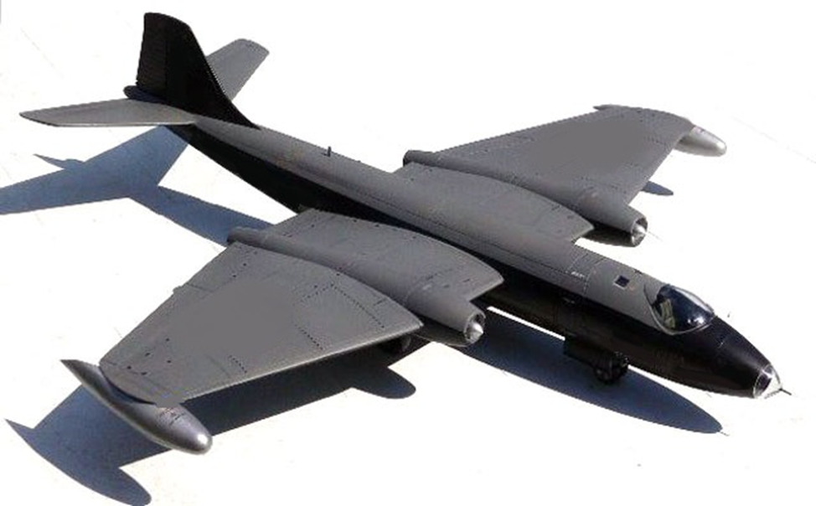
Приложение 1
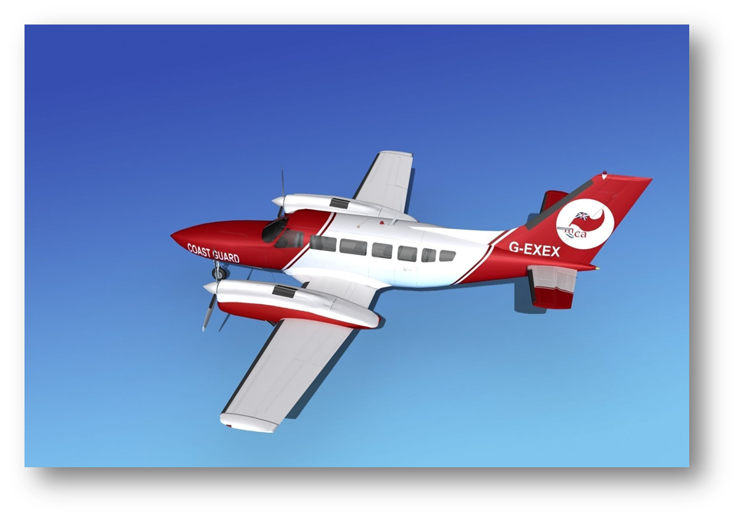Приложение 2
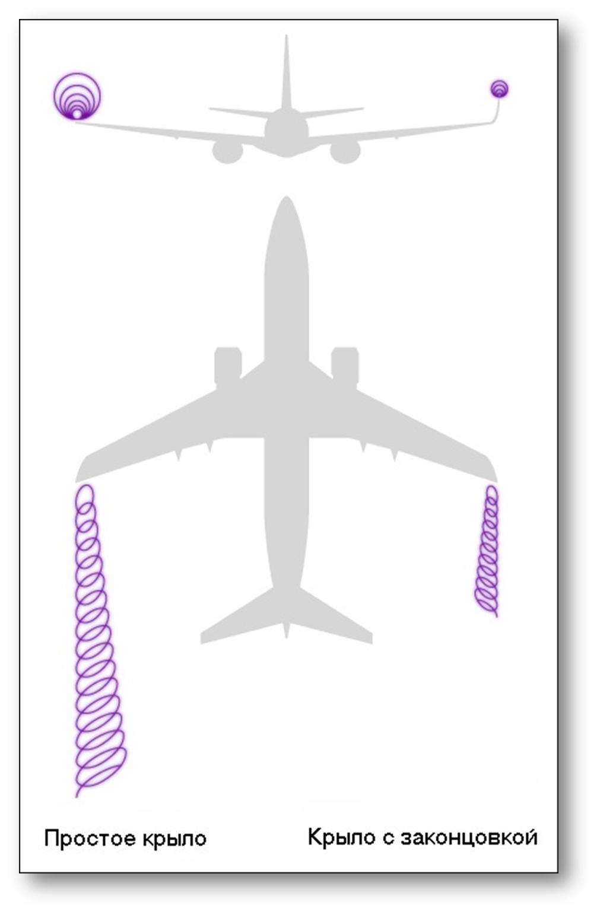Приложение 3
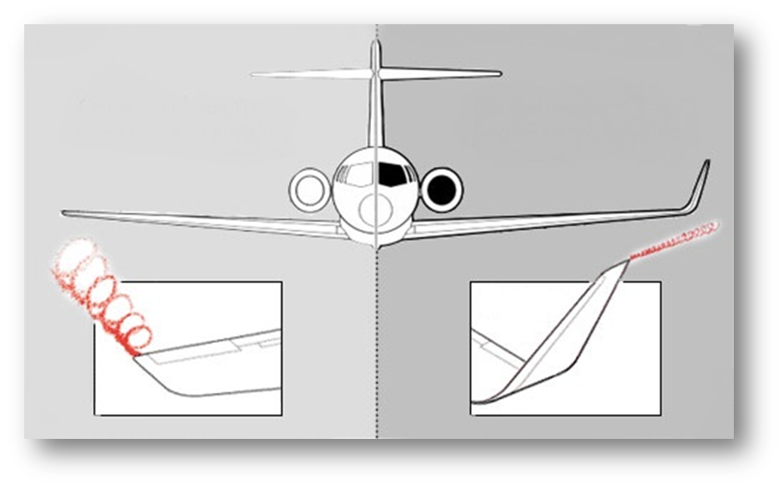Приложение 4

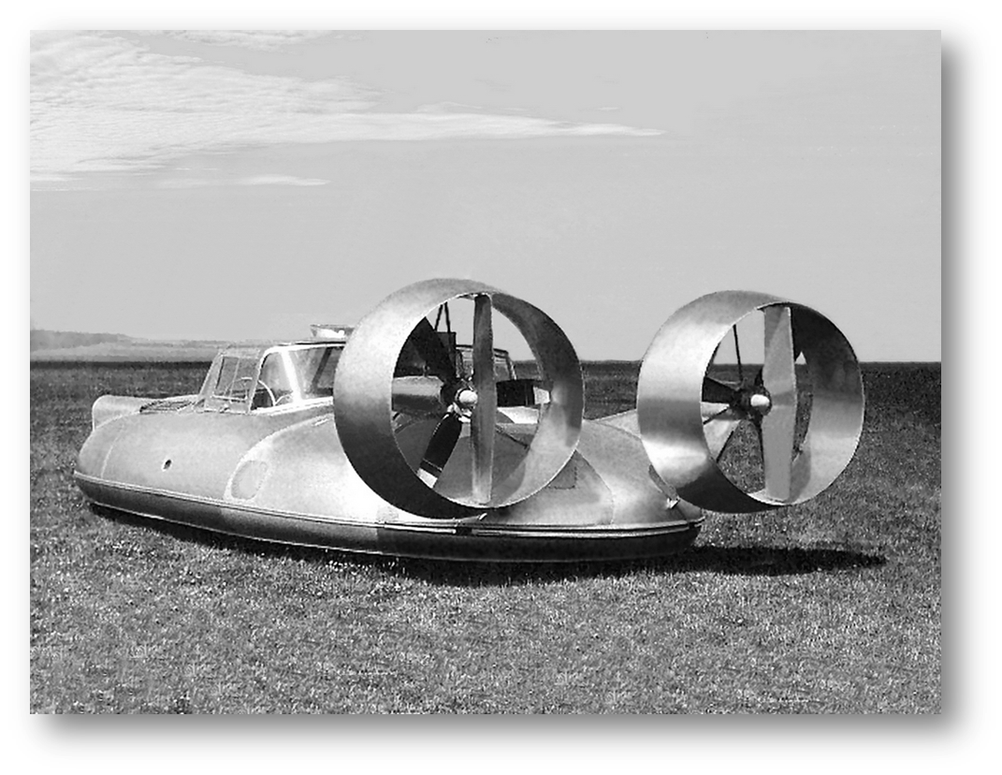

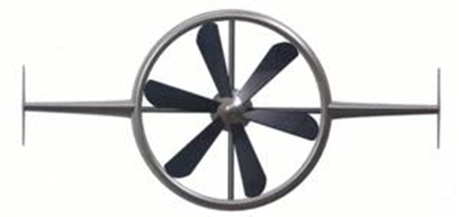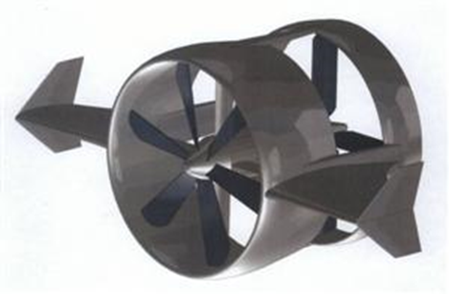
Приложение 5,6,7
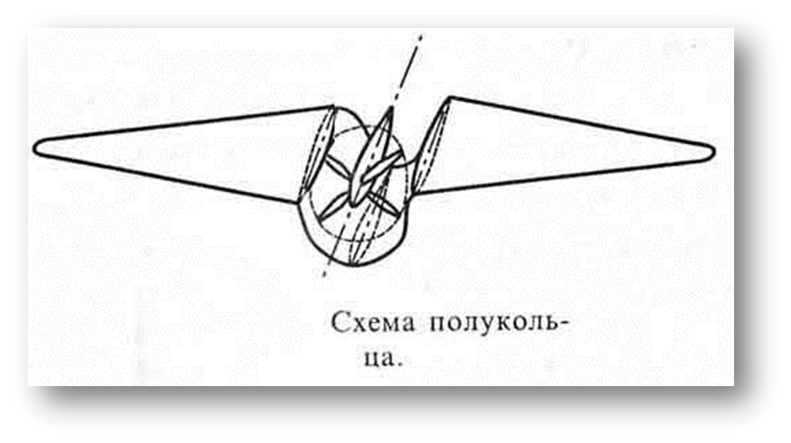
Приложение 8

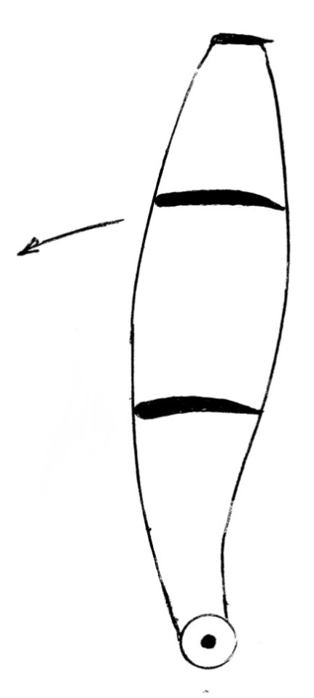
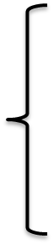
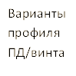

Приложение 9
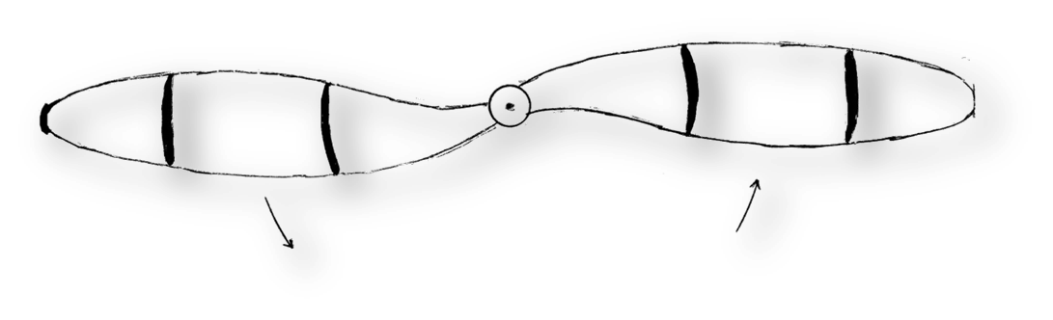

Приложение 10

